Технологическая карта № 10/ОСП 3
краткосрочной образовательной практики по познавательному развитию
для детей 5-6 лет
«Секреты воздуха»

Ф.И.О. педагога: Белякова Любовь Васильевна
Должность: воспитатель
Дата разработки: 26.10.2020 г.
Аннотация для родителей (основная идея доступная для понимания, четко и лаконично формулированная) | Опыты способствуют формированию у детей познавательного интереса к природе, развивают наблюдательность, мыслительную деятельность. В каждом опыте раскрывается причина наблюдаемого явления, дети подводятся к суждениям, умозаключениям. Опыты имеют большое значение для осознания детьми причинно-следственных связей.
Цель КОП, в том числе ТН | Обогатить и уточнить знания детей о свойствах воздуха и его роли в жизни человека.  Познакомить с нетрадиционной техникой рисования воздухом – кляксографией.  Развивать мышление, творческое воображение.  Развивать у детей способности устанавливать причинно-следственные связи на основе элементарного эксперимента и делать выводы.  Воспитывать интерес к исследовательской деятельности и желание находить ответ опытно-экспериментальным путем.
Количество часов КОП, в том числе ТН | 2 занятия по 25 минут
Максимальное количество участников | Группа детей
Перечень материалов и оборудования для проведения КОП, в том числе ТН | Веера, тяжелые предметы: камни, гвозди, банка с водой, пластиковые бутылки, крышки от разных предметов, трубочки, краски.
Предполагаемые результаты (умения/навыки, созданный продукт) | Умение и желание проводить опыты и радоваться своим достижениям.
Список литературы, использованной при подготовке КОП, в том числе ТН. | А.Е.Чистякова «Игра-экспериментирование для детей старшего дошкольного возраста». «Дошкольная педагогика» (Зима -2005)  О.В.Дыбина «Неизведанное рядом» - Занимательные опыты и эксперименты для дошкольников. Сфера 2005.  «1000 загадок»

Тематический план занятий

Задачи | Деятельность педагога | Деятельность  детей | Предполагаемый результат
Тема: «Секреты воздуха»
- Дать детям понятие, что такое воздух.  - Рассказать о свойствах воздуха.  - Беседа о том, кому и зачем нужен воздух.  - Познакомить с техникой рисования: кляксографией. | - Беседа о воздухе.  - Беседа о свойствах воздуха: невидимый, бесцветный, легкий, прозрачный. | - Проявление интереса к теме.  - Беседа с воспитателем, ответы на вопросы. | Заинтересованность детей в проведении совместной деятельности.
Тема: «Секреты воздуха»
- Познакомить детей с простейшими опытами про воздух.  - Воспитывать интерес и желание заниматься исследовательской деятельностью.. | - Показ и проведение опытов:  1 опыт: «Как обнаружить воздух в помещении»  2 «Кому нужен воздух и зачем»  3 «Воздух легче воды»  4 «Узнай по запаху»  5 Рисование воздухом – «Кляксография». | - Дети вместе с воспитателем проводят опыты. | Радость и восхищение детей от полученных результатов своей деятельности.

ПРИЛОЖЕНИЕ 1
ОПИСАНИЕ ОПЫТОВ
«СЕКРЕТЫ ВОЗДУХА»
ОПЫТ 1.»КАК ОБНАРУЖИТЬ ВОЗДУХ В ПОМЕЩЕНИИ»
Надо веером или ладонями обмахивать лицо, чтобы почувствовать движение воздуха. Что почувствовали? (подул ветерок). Какой воздух? (прохладный)
Первый секрет: Воздух невидимый, но его можно почувствовать.
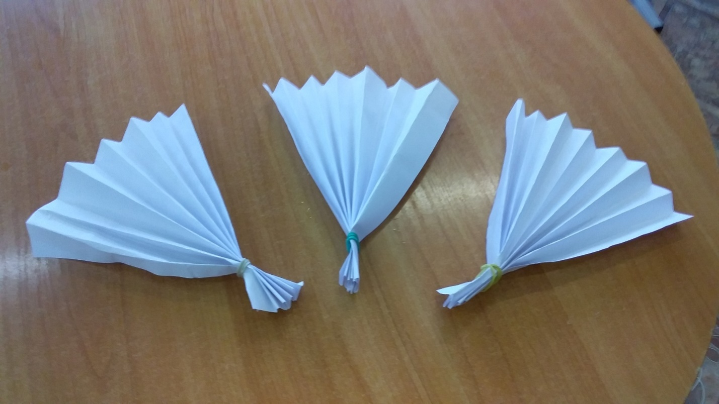
ОПЫТ 2. «НАМ НУЖЕН ВОЗДУХ?» (да). ЗАЧЕМ? (Чтобы дышать).
Давайте мы с вами почувствуем, как воздух наполняет наши легкие. Встаньте, положите руку на грудь и глубоко вдохните воздух носом, затем через рот выдохните. При вдохе грудная клетка поднимается, а при выдохе опускается.
Второй секрет: Воздух необходим для дыхания.
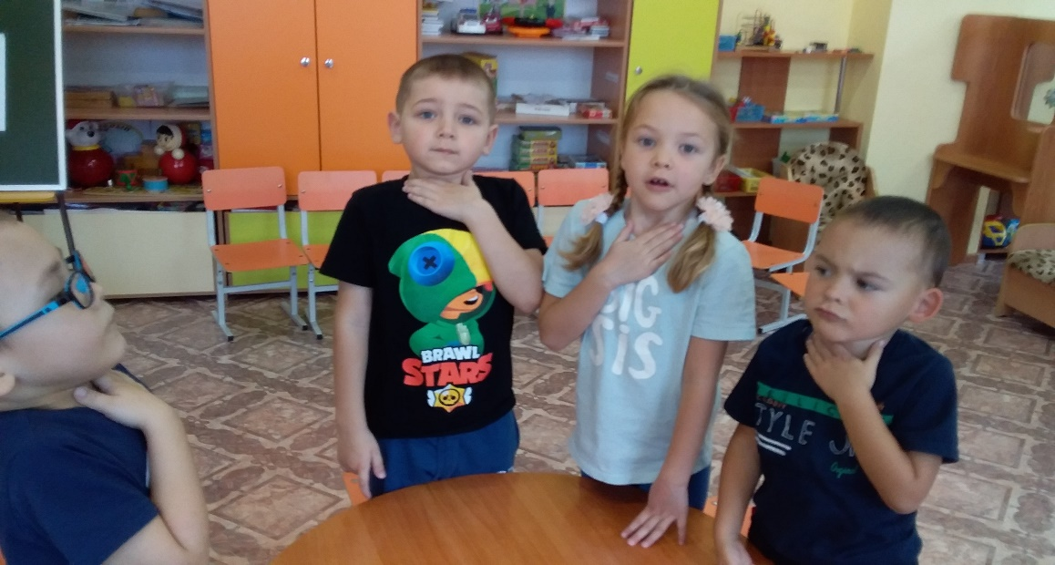
ОПЫТ 3.»ВОЗДУХ ЛЕГЧЕ ВОДЫ»
Показываю тяжелые предметы: камень, гвоздь, пуговицу. Есть ли в этих предметах воздух? ( нет). Затем бросаю эти предметы в банку с водой, они опускаются на дно. Пред- меты тонут, но из банки поднимаются пузырьки воздуха вверх. Пузырьки поднимаются вверх потому, что воздух легкий, а предметы тяжелые, поэтому они опустились на дно.
Третий секрет воздуха: Воздух легче воды.
ОПЫТ 4. «УЗНАЙ ПО ЗАПАХУ»
Предлагаю каждому ребенку понюхать воздух. Чем он пахнет? (ничем). Тогда предлагаю с закрытыми глазами понюхать то, что находится у меня на подносе. (на подносе апельсин, лук, чеснок, яблоко - по очереди дети нюхают каждый предмет и угадывают, чем пахнет каждый предмет. Какой запах почувствовали? (апельсиновый, луковый, чесночный, яблочный).
Четвертый секрет воздуха; Сам воздух не имеет запаха, но может запахи переносить.

ОПЫТ 5. «СЛЫШИМ ВОЗДУХ».
Если подуть в баночку или бутылочку, в крышки от ручки, фломастера, можно услышать, как шумит воздух. Возьмите любой предмет и подуйте с краю. Что вы слышите? ( разные звуки). С помощью чего мы услышали звуки? (нам помогли крышки, бутылочки …)
Пятый секрет: Воздух можно услышать.
В природе можно услышать, как шумит воздух, когда дует ветер, он разгоняет воздух, и тогда можно услышать различные звуки воздуха.
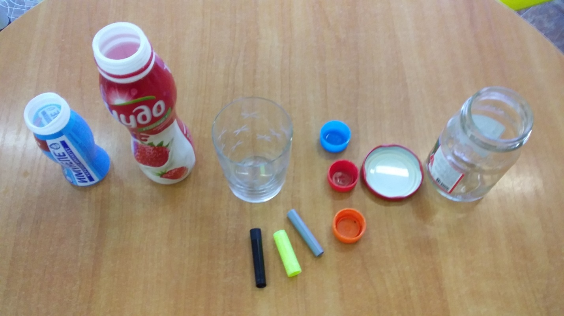

ОПЫТ 6. «КЛЯКСОГРАФИЯ»
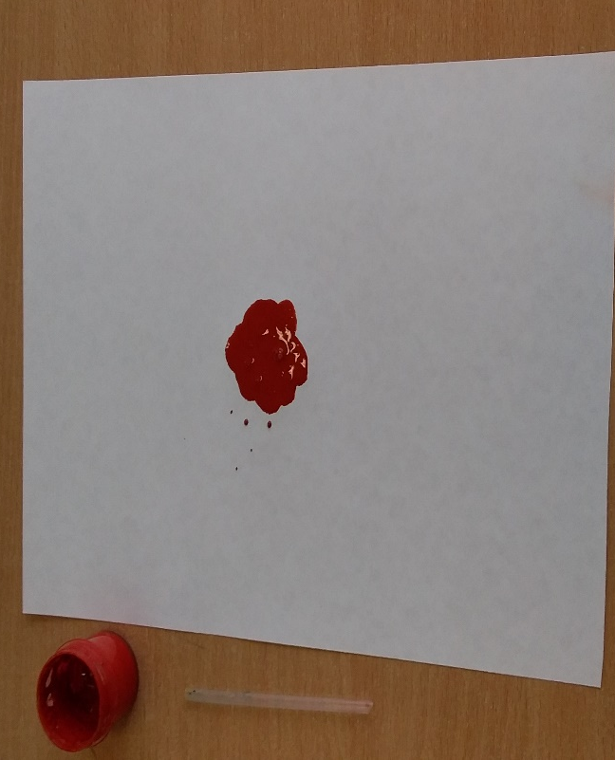
Воздухом можно еще и рисовать с помощью красок и трубочки. Надо капнуть каплю краски на лист бумаги и раздуть ее при помощи коктейльной трубочки в разные стороны.(дети рисуют).
